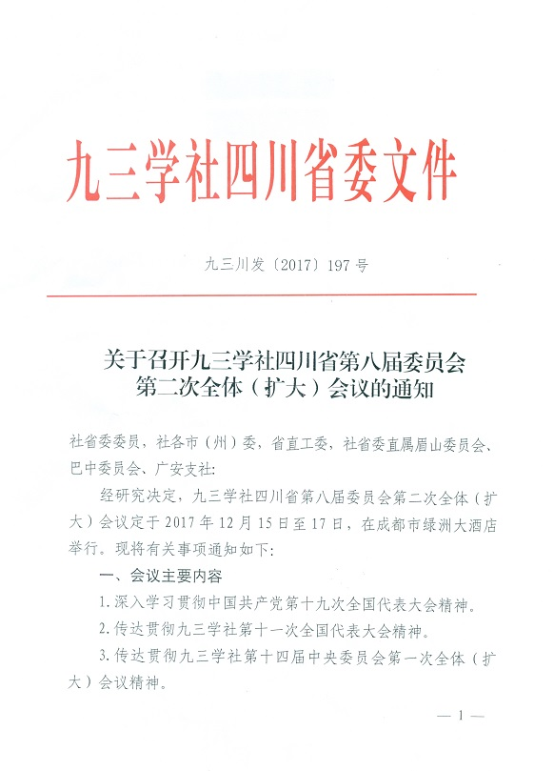
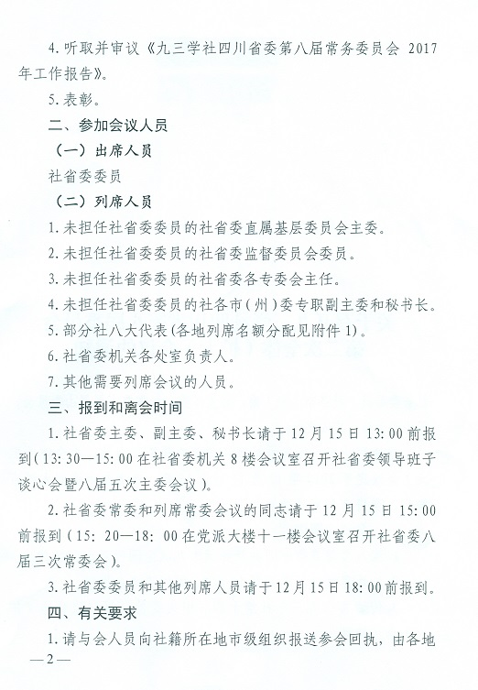
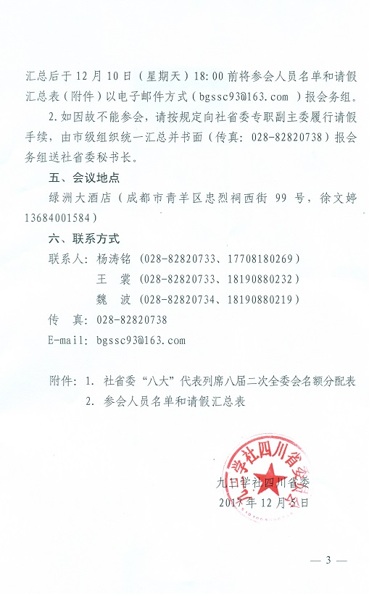
附件1

社省委“八大”代表列席八届二次全委会
名额分配表

序号 | 地 区 | “八大”  代表总数 | 年度分配列席代表人数
1 | 成都 | 75 | 3
2 | 省直 | 58 | 3
3 | 攀枝花 | 20 | 2
4 | 南充 | 12 | 1
5 | 内江 | 8 | 1
6 | 德阳 | 11 | 1
7 | 自贡 | 13 | 1
8 | 泸州 | 13 | 1
9 | 绵阳 | 13 | 1
10 | 乐山 | 9 | 1
11 | 凉山州 | 9 | 1
12 | 宜宾 | 10 | 1
13 | 广元 | 9 | 1
14 | 资阳 | 5 | 0
15 | 眉山 | 3 | 0
16 | 巴中 | 3 | 0
17 | 广安 | 1 | 0
 | 合 计 | 272 | 18
分配原则：八大代表6-19人，年度分配列席人数1名；20-40人，年度分配列席人数2名；40人以上，年度分配列席人数3名。列席人员应是社省委委员、市级组织专职副主委、秘书长、社省委监督委员会委员、社省委各专委会主任以外的八大代表。结合2018年工作，各地在确定列席人员时，可重点考虑八大代表中的基层组织主委。
附件2

参会人员名单和请假汇总表

填报单位：
类别 | 姓 名 | 性别 | 民族 | 职 务 |  |  | 手 机 | 备注
 |  |  |  | 单位名称及职务 | 社内职务 | 社会职务
出席人员
列席人员
其他人员
请假人员
填表人： 手机： 日期： 月 日
注：1.所有应参会人员均要填报;不能参会请在备注中注明请假原因。
2.请出席、列席会议人员如实填写社内职务（社内职位分几类：基层支社主委；市级组织主委、专职副主委、副主委、秘书长、市委委员；社省委主委、专职副主委、副主委，秘书长、常委、委员；社中央副主席、常委、委员等），单位及职务，社会职务（省政协常委、委员，全国政协常委、委员；省人大常委、代表，全国人大常委、代表）。
3.列席人员请在备注栏目里填写列席人员类别。
4.此表请于12月10日18:00前以电子邮件方式提交会务组。

抄送：社省委机关各处室，未担任社省委委员的社省委直属基层委员会主委、社省委监督委员会委员、社省委各专委会主任、 社各市（州）委专职副主委和秘书长，部分社八大代表。
九三学社四川省委办公室 2017年12月5日印发

